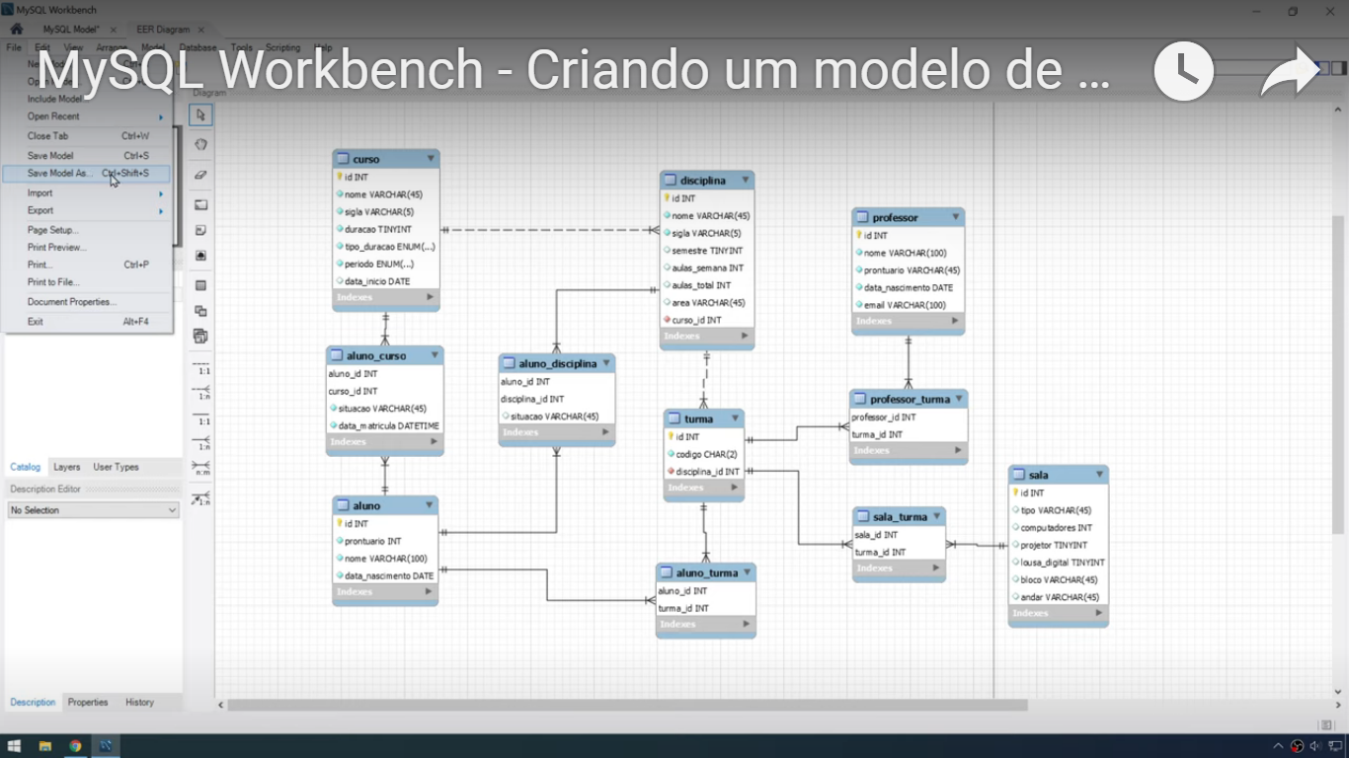Avaliação Assistida - Projeto Curso

1. Crie o Projeto Curso, alterando,excluindo, adicionando o que achar necessário.
2. Deixe as Tabelas (classes) de uma forma que o usuário comum entenda os atributos de uma forma mais clara possível.
3. Insira no mínimo dois atributos para cara tabela.